**ЛАБОРАТОРНА РОБОТА №1**

**Тема:** знайомство з СКБД MySQL.

**Мета:** набути практичних навиків по роботі з основними типами даних в MySQL, створення баз даних, створення таблиць.

**ХІД РОБОТИ:**

1. Запустила сервер MySQL.
2. Виконала команду show variables та переглянула глобальні змінні СКБД MySQL.
3. Створила локальну базу даних, “Kapatsila”.

CREATE DATABASE Kapatsila CHARACTER SET UTF8;

1. Створити таблицю в локальній базі даних Таb2 (варіант №2)

**CREATE TABLE `Tab2`**

**( `id` int primary key auto_increment not null,**

**`surname` varchar(30) not null,**

**`name` varchar(20) not null,**

**`ident_code` int(10) not null,**

**`gender` enum(**'чол.', 'жін.'**)**

**ENGINE=InnoDB CHARACTER SET=utf8;**

1. Заповнила таблицю значеннями

**Insert** **Into**

`Tab2`(`surname`,`name`,`ident_code`,`gender`,`birth`)

**Values**

('Василишин','Вадим','111111111','чол.','2000.10.5'),

('Віннічук','Іван','222222222','чол.','2001.8.3'),

('Копоть','Олег','333333333','чол.','2000.5.3'),

('Жук','Іван','444444444','чол.','2001.9.20'),

('Степаник','Ростислав','55555555','чол.','2000.11.3'),

('Поліщук','Іван','666666666','чол.','2005.7.28'),

('Дуб','Дмитро','777777777','чол.','2001.8.23'),

('Ониськів','Олександра','888888888','жін.','1990.4.13'),

('Іваненко','Іванна','999999999','жін.','2005.1.18'),

('Зубр','Микола','10000000','чол.','1998.10.17');

1. Видалила рядок з таблиці, id якого дорівнює 10.

**DELETE** **FROM** `Tab2` **WHERE** (id=10);

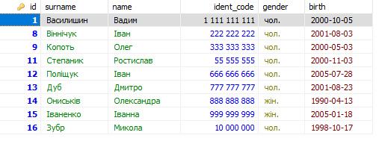

1. Змінила ім’я в рядку з id = 13.

**UPDATE** `Tab2`

**SET** `name` = 'Мирон'

**WHERE** id = 13;



1. Перейменувала таблицю

**ALTER** **TABLE** `Tab2` **RENAME** `Tab21`;



1. Вивела усі дані з таблиці.

**Select** *

**From** `Tab21`;

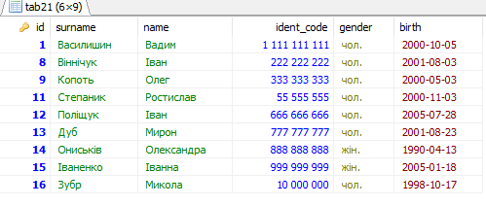

**КОНТРОЛЬНІ ПИТАННЯ:**

1. Призначення бази даних - зберігання, зміна та обробка взаємозалежної інформації, переважно великих обсягів.
2. Oracle , MySQL, mongo DB, Postgree SQL
3. SQLite, MySQL, Firebird, PostgreSQL
4. **InnoDB, MyISAM, Federated, Archive**
5. Collation – це ряд правил, згідно з якими сортуються і порівнюються дані.
6. CHARACTER SET дозволяє задати тип кодування.
7. UTF-32, UTF-16, UTF-8, CP1251.
8. UTF дозволяє використовувати будь-які символи, а cp-1251 тільки кирилицю.

**Висновок: :** на даній лабораторній роботі я набула практичних навиків по роботі з основними типами даних в MySQL, створенні баз даних, створенні таблиць.